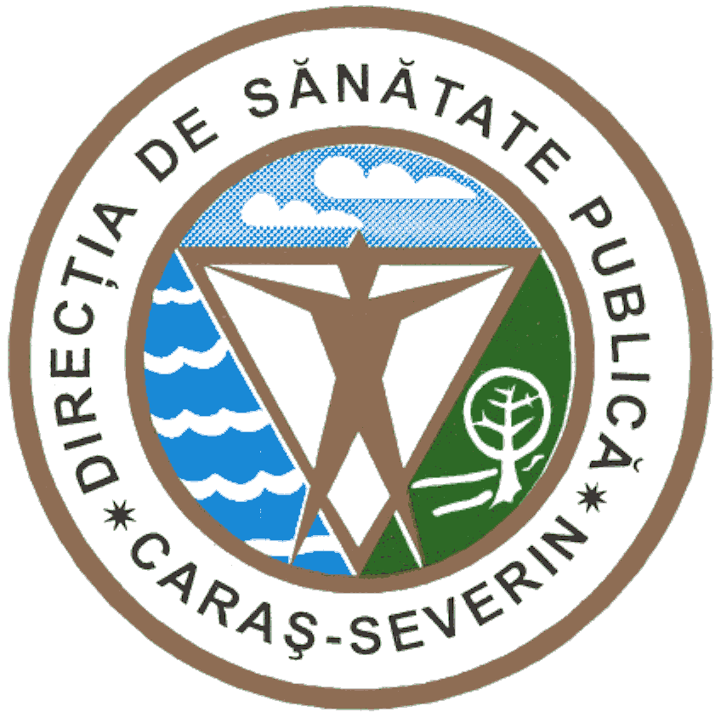

Nr. din

CĂTRE DIRECȚIA DE SĂNĂTATE PUBLICĂ A JUDEȚULUI CARAȘ-SEVERIN
SESIZARE/RECLAMAȚIE/PETIȚIE

Subsemnatul/subsemnata

Domiciliat/ă în (adresa completă)

Doresc să vă aduc la cunoștință următoarele:

DSP Caraș-Severin, în calitate de Operator date 711, colectează şi procesează date personale, în conformitate cu prevederile Regulamentului nr. 679 din 27 aprilie 2016, actualizat în 2023. Semnătura dvs. ne garantează că sunteți de acord cu aceste proceduri.

